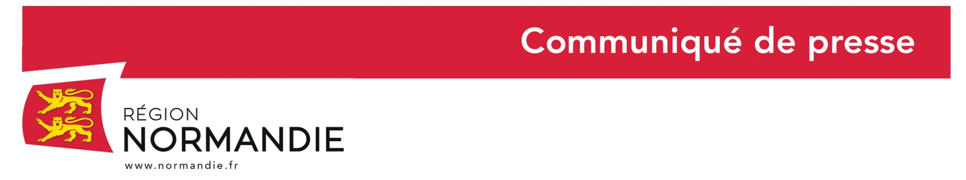

Le 9 mars 2021

Journée internationale des droits des femmes le 8 mars 2021 :
Soutenir l’entrepreneuriat des femmes, un enjeu majeur d’égalité

Sophie Gaugain, 1ère Vice-Présidente de la Région Normandie, chargée du développement économique, Marie Guguin et Françoise Guégot, Vice-Présidentes de la Région et Nathalie Porte, Conseillère régionale, ont rencontré lundi 8 mars deux dirigeantes d’entreprises normandes. Deborah Peyrucq dirige Socotex à Honfleur et Marie Isabel Rojo est à la tête de la Grenouille Rouge à Rouen. Ces visites furent l’occasion de mettre en valeur l’entrepreneuriat des femmes en Normandie.

Sophie Gaugain a souhaité rappeler que : « l’égalité professionnelle et l’entrepreneuriat des femmes doivent être soutenus et valorisés. C’est une question d’égalité, de reconnaissance de compétences et d’autonomie financière pour les femmes. Cet enjeu est d’autant plus important en temps de crise. »

La Normandie est la 4ème région sur 13 où la proportion de femmes dirigeantes est la plus élevée atteignant environ 30 % mais il reste encore du chemin à parcourir. La mixité femmes-hommes est un facteur d’amélioration et d’innovation pour le développement équilibré de nos entreprises et de nos territoires. La mise en œuvre d’une politique d’égalité professionnelle est un enjeu majeur. Il est nécessaire de garantir le respect de l’égalité des droits, trouver pour toutes et tous un meilleur équilibre vie professionnelle/vie personnelle et ainsi permettre de tendre vers une plus grande égalité professionnelle.

« La Région Normandie et l’ADN, avec nos partenaires, les CCI, l’Etat, la Direccte, les banques, BPI France et les associations et opérateurs de l’entrepreneuriat, nous soutenons les femmes qui s’engagent dans la création et la reprise d’entreprise (Ici je monte ma Boîte), dans la levée de fonds (NPP et Fund Femmes & Challenges) ou dans l’accompagnement avec des programmes intensifs (Projet Accelerating Women Enterprise) pour favoriser, entre autres, l’accès au digital où encore trop peu de femmes sont présentes» a déclaré Sophie Gaugain.

La Région Normandie et l’Agence de Développement pour la Normandie (ADN) soutiennent activement l’entrepreneuriat des femmes. Cela se traduit par l’accompagnement d’actions qui s’inscrivent dans le cadre du Plan d’Action Régional (P.A.R) pour l’entrepreneuriat des femmes 2018/2020 dont la Région est signataire avec l’Etat, BPI France, BNP et Caisse d’épargne. L’objectif principal est d’accroître significativement la part des femmes créatrices d’entreprises en Normandie, de mieux les accompagner et de les soutenir financièrement.

Plus que jamais, comme l’a rappelé Sophie Gaugain, la Région est engagée pour l’égalité professionnelle dans les entreprises : « promouvoir des modèles qui ont valeur d’exemple pour les générations actuelles et futures est essentiel, c’est ce que nous faisons aujourd’hui sur le terrain et toute l’année dans un programme d’actions développées en Normandie avec nos partenaires et auprès des jeunes.»

